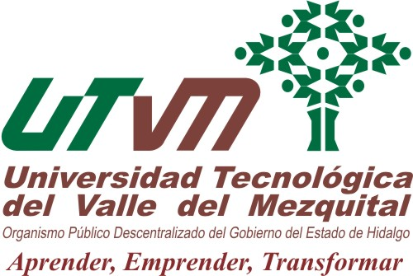

La internacionalización de la educación en la UTVM
A través de la movilidad estudiantil y del profesorado.

Justificación
Uno de los retos más importantes del sistema educativo mexicano es capacitar a los alumnos con los conocimientos, habilidades, actitudes y valores que coadyuven a ser más competitivos en un mundo globalizado. Ante este hecho la Universidad Tecnológica de Valle de Mezquital ha establecido vínculos con universidades extranjeras a través de consorcios y acuerdos internacionales que permitan a sus estudiantes el poder participar en intercambios y programas de movilidad, sin embargo los recursos económicos no son suficientes además que necesitamos incrementar la movilidad del profesorado, ya que esta permitirá a nuestra casa de estudios mejorar su calidad educativa, ser competitiva y pertinente no únicamente a nivel nacional sino internacional, así mismo permitirá a los participantes ampliar su visión de la cultura para poderse desarrollar e interactuar en otras culturas de diferentes entornos bajo un contexto de comunicación e interacción constructiva.
La Universidad ha establecido vínculos con distintas instituciones de educación superior en Canadá, Estados Unidos y Francia, a través de convenios y consorcios con organismos públicos y privados que apoyan la movilidad estudiantil pero que estarían dispuestos a apoyar la movilidad del profesorado para la realización de proyectos de investigación y estancias académica, sin embargo es importante contar con recursos financieros que faciliten ésta. La participación en los programas de movilidad e intercambio en lo que corresponde en nuestra institución es muy baja tanto de alumnos como del profesorado, de ahí que sea importante fortalecer la parte de preparación en competencias lingüísticas, apoyos para trámites, pero sobretodo proporcionar una gama más amplia de oportunidades a diferentes países en distintas disciplinas y contar con los apoyos económicos, para realización de estancias, estudios y proyectos de investigación en el extranjero.

Objetivo general (MÁXIMO 3)
1.-Fortalecer la internacionalización mediante el intercambio y la movilidad docente y estudiantil, para la realización de estudios, proyectos y estancias en el extranjero lo cual impactará en la calidad educativa de la UTVM, para que nuestra institución sea reconocida internacionalmente

No. | Metas académicas (MÁXIMO 3 POR OBJETIVO)
1.1 | Promover la participación del personal docente en el programa de movilidad
1.2 | Incrementar la participación de los estudiantes en el programa de movilidad.

No. | Acciones calendarizadas | Mayo | Julio | Julio
1.1.1 | Certificarse en el idioma
1.2.1. | Tramitar pasaporte
1.2.2. | Tramitar visas

Justificación, descripción y priorización detallada de los recursos necesarios
No.  Acción | Descripción de los recursos necesarios | Justificación de los recursos necesarios | Prioridad | Monto de los recursos solicitados
1.1 .1 | Pago de certificaciones para 10 profesores y 10 alumnos | Fortalecer la parte de preparación en competencias lingüísticas | 1 | $60,000.00
1.2.1. | Pago de pasaportes | Apoyo para realización de trámites, mas del 80% de los estudiantes que participan en programas de movilidad son de familia de escasos recursos, migrantes, que dependen de una beca académica con la cual no les alcanza para cubrir este tipo de gastos. | 2 | $30,000.00
1.2.2. | Pago de visas |  | 2 | $60,000.00
Total |  |  |  | $150,000.00

Producto: resultados académicos.
1.1.1 Enviar 10 profesores a Canadá para la realización de proyectos de investigación y estancias con una duración de 3 meses
1.2.1 Enviar por lo menos 10 alumnos de distintos programas educativos para la realización de estudios o estancias en el extranjero.

Impacto del proyecto
Fomentarla internacionalización y al mismo tiempo la calidad educativa a nivel nacional e internacional a través de proyectos de investigación, estancias y estudios a realizar por parte de los alumnos y profesores de las distintas áreas y programas educativos.

